Статус педагога обсудили на государственном уровне

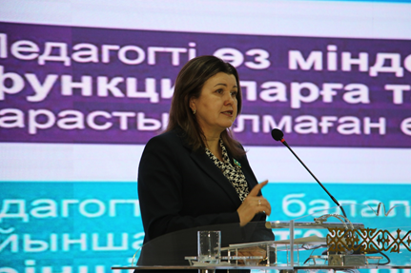
6 января в Доме дружбы города Кызылорды депутат Мажилиса Парламента РК Н. Жумадильдаева приняла участие в собрании, посвященном основным приоритетам закона «О статусе педагога», отметив, что это первый принятый документ, поднявший понятие «Статус педагога» на государственном уровне.
В мероприятии приняли участие руководители и методисты областного управления образования, городских и районных отделов образования, директора школ и колледжей, заведующие детскими садами и учителя, всего около 250 человек.
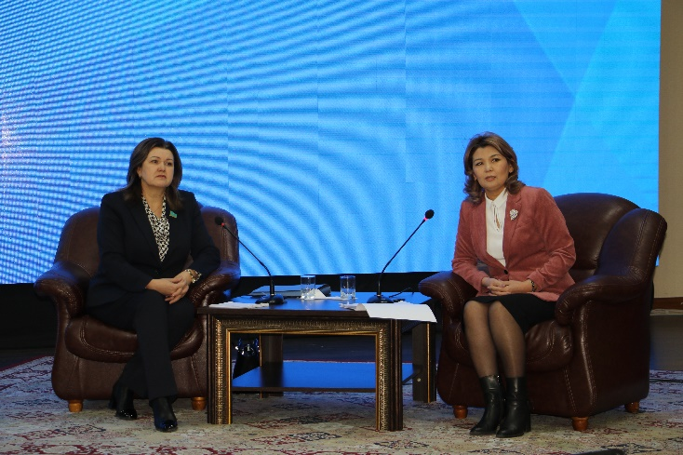
Н. Жумадильдаева в своем выступлении отметила, что данный закон дает большой импульс в сфере образования и гарантирует правовую и социальную защиту педагогов: «Этот закон еще больше совершенствует традиционный культ знаний в стране, поднимая авторитет учителя в обществе. С 2021 года нормативная учебная нагрузка педагога будет снижена с 18 часов до 16 часов. Кроме того, для учителей предусмотрен комплексный социальный лифт. Постепенно профессия учителя становится престижной и благодатной.
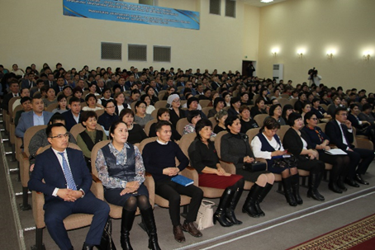
Если учитель подготовил победителя международной олимпиады, различных конкурсов и спортивных соревнований, то он получает вознаграждение в размере трех окладов. Кроме того, начисляется надбавка к заработной плате учителей магистерского уровня. Важное условие для общества - достойная заработная плата педагога и соответствующий социальный пакет. Заработная плата выплачивается по графику, соответствующему трудовому стажу, уровню и званию, должности педагога. При этом строго учитываются трудовой отпуск, нагрузка, медицинское страхование.
В Законе «О статусе педагога» предусматриваются штрафные санкции за принуждение учителей к выполнению мероприятий, не относящихся к педагогической работе. Вместе с тем, в данном законе четко прописаны и указаны отдельными статьями права педагога при осуществлении профессиональной деятельности, право на материальное обеспечение педагога, право на поощрение педагога.
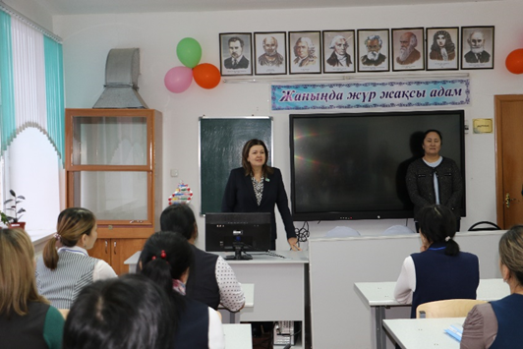
В завершение собрания участники задавали вопросы депутату, работник Казалинского районного отдела образования Р. Кемалладинов спросил о применении Закона «О статусе педагога» в отношении сотрудников отдела образования, директор средней школы №153 К. Амзеев остановился на поощрении педагогов, изложенных в статье 9 Закона, директор IT школы №3 Л. Абенова задала вопрос относительно повышения квалификации педагога, заместитель директора средней школы №112 А. Сармолдаева – о наставничестве, все получили исчерпывающие ответы.
Затем Н. Жумадильдаева посетила школу №179 имени А. Хангельдина, расположенную в селе Караултобе, относящемся к городу Кызылорде, и школу №138 имени Абая села Абай, где ознакомилась с работой.
Руководители школ ознакомили депутата со школьной базой и представили собственные проекты. Н. Жумадильдаева задавала вопросы о работе сайта күнделік.кз, о доступности сети Интернет для учителей и родителей, провела разъяснительную работу по Закону «О статусе педагога» для коллективов школ.
В завершение встречи учителя выразили благодарность за принятый Закон, который окажет большую помощь педагогам.

